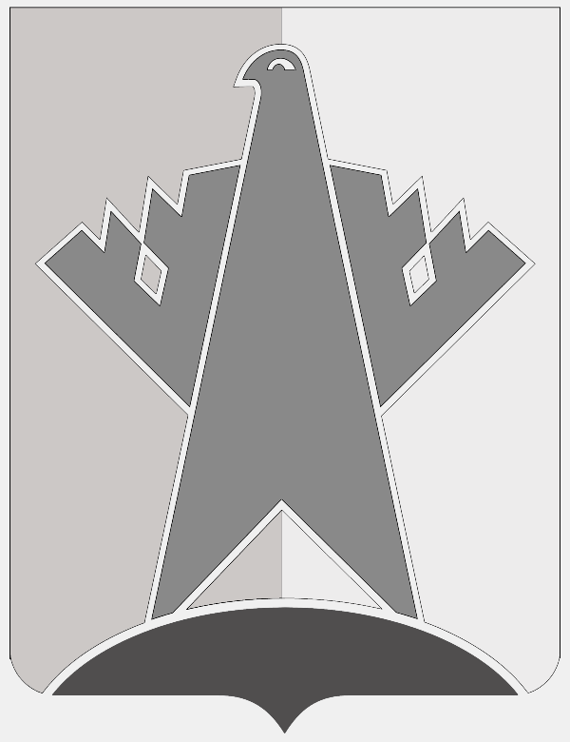

АДМИНИСТРАЦИЯ СУРГУТСКОГО РАЙОНА
ХАНТЫ-МАНСИЙСКОГО АВТОНОМНОГО ОКРУГА - ЮГРЫ

ПОСТАНОВЛЕНИЕ

«02» июля 2020 года № 2596-нпа
г. Сургут

О внесении изменения в постановление
администрации Сургутского района
от 25.03.2020 № 1293-нпа

В соответствии с решением Думы Сургутского района от 20.12.2019 № 793-нпа «Об установлении дополнительных мер социальной поддержки ветеранам Великой Отечественной войны, труженикам тыла Великой Отечественной войны, инвалидам Великой Отечественной войны, вдовам военнослужащих, погибших в период Великой Отечественной войны, вдовам умерших инвалидов Великой Отечественной войны и бывшим узникам нацистских концлагерей, тюрем и гетто, бывшим военнопленным во время Великой Отечественной войны, а также бывшим несовершеннолетним узникам концлагерей, гетто и других мест принудительного содержания, созданных фашистами и их союзниками в период Второй мировой войны, проживающим на территории Сургутского района», во исполнение распоряжения администрации Сургутского района от 01.06.2020 № 279-р «Об утверждении плана подготовки правовых актов», в целях повышения социальной защищённости отдельных категорий граждан, в рамках проведения в Сургутском районе мероприятий, посвящённых 75-летию Победы в Великой Отечественной войне 1941 - 1945 годов:
1. Внести в постановление администрации Сургутского района от 25.03.2020 № 1293-нпа «Об утверждении порядка осуществления дополнительных мер социальной поддержки в виде единовременной материальной помощи» изменение, исключив в пункте 1.2. приложения к постановлению слова «на 20 декабря 2019 года».
2. Обнародовать настоящее постановление и разместить на официальном сайте муниципального образования Сургутского района.
3. Настоящее постановление вступает в силу после его обнародования.

Глава Сургутского района А.А. Трубецкой

